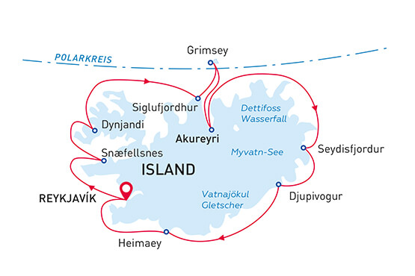

Island Umrundung
Land der Fjorde und Wasserfälle
01 Jun - 10 Jun 2027
10 Tage
Einschiffung: Reykjavik, Island
Ausschiffung: Reykjavik, Island
«MS Sea Spirit»
Aktivitäten:

Fahrplan
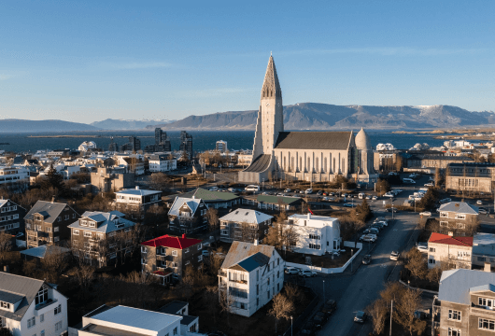Tag 1 (01. Juni): Ankunft in Reykjavík, West-Island (Hotelübernachtung)
Unsere Expedition beginnt in Reykjavík, einer Stadt, die gleichermaßen authentisch isländisch und mühelos kosmopolitisch ist.
Nach dem Einchecken in das Iceland Parliament Hotel, Curio Collection by Hilton das wir für Sie arrangiert haben und das im Reisepreis inbegriffen ist.

Erkunden Sie die lebhaften Straßen, besuchen Sie die Hallgrímskirkja, entdecken Sie lokale Museen und Galerien oder treffen Sie Einheimische in einem Geothermalbad – dem wahren sozialen Zentrum der Stadt.
Flyer zur Island Umrundung: PDF-Download
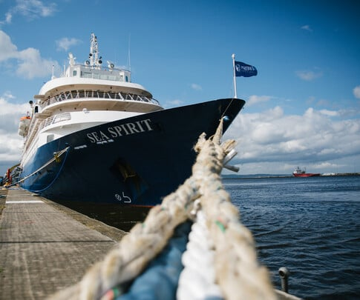Tag 2 (02. Juni): Willkommen an Bord
Genießen Sie einen entspannten Vormittag, bevor Sie am Nachmittag im Hafen in Reykjavík an Bord der MS Sea Spirit gehen. Von diesem Moment an benötigen wir keine Straßen mehr und begeben uns abseits der ausgetretenen Pfade auf die Entdeckungsreise zu Islands vielen Wundern.
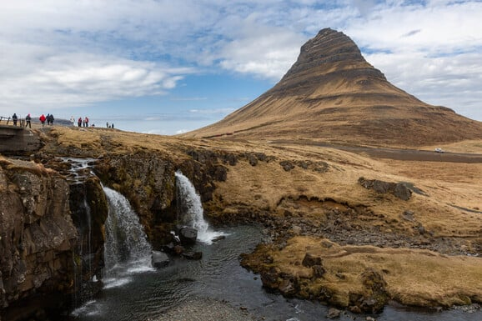Tag 3 (03. Juni): Snæfellsnes Halbinsel
Die Halbinsel Snæfellsnes, oft auch „Island im Miniaturformat“ genannt, vereint den ganzen Zauber der Insel an einem Ort: dramatische Klippen, schwarze Sandstrände, Lavafelder, Gletscher und Vulkankrater.
Wir passieren Wasserfälle und den berühmten Berg Kirkjufell, den Fans von Game of Thrones als „Pfeilspitzenberg“ kennen, und jeder Ausblick offenbart einen Hauch von Islands mystischer Seele.
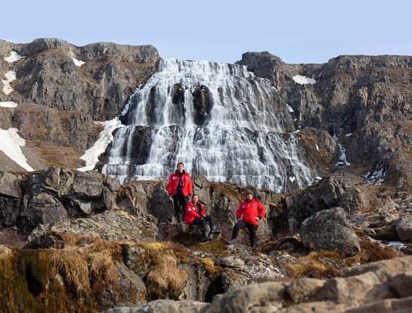Tag 4 (04. Juni): Dynjandi Wasserfall, Suðureyri, West-Island
Wir erkunden Islands abgelegene Westfjorde, die älteste und unberührteste Region der Insel. Mit einem Zodiac-Boot erreichen wir Dynjandi – den „Donnernden“ Wasserfall –, eine 100 Meter hohe Kaskade, die wie eine riesige Hochzeitstorte über Basaltstufen stürzt.
Später besuchen wir Suðureyri, ein charmantes Fischerdorf, wo wir authentische regionale Spezialitäten genießen können.
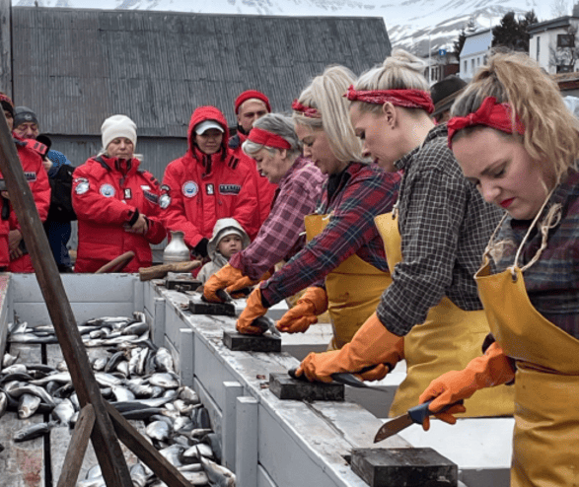Tag 5 (05. Juni): Siglufjörðuris und die Insel Grímsey, Nord-Island
Siglufjörður, einst als „Heringshauptstadt der Welt“ bekannt, ist reich an maritimer Geschichte und hat einen ganz eigenen Charme. Wir besuchen das preisgekrönte Heringsmuseum, verkosten frischen Hering mit Brennivín und machen einen Abstecher zu Fridas berühmtem Schokoladengeschäft und der örtlichen Brauerei.
Am Nachmittag fahren wir mit Zodiacs nach Norden zur Insel Grímsey, die direkt jenseits des Polarkreises liegt. Hier wimmelt es an steilen Klippen von Tausenden von Seevögeln, smaragdgrüne Wiesen erstrecken sich über die Insel, und eine kleine Treibholzkirche aus dem 19. Jahrhundert ist ein einzigartiges arktisches Wahrzeichen.
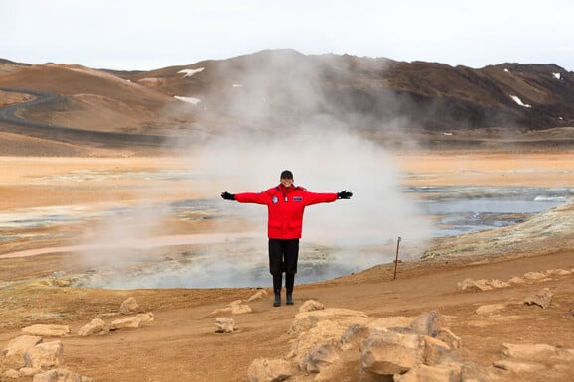Tag 6 (6. Juni): Akureyri, Lake Mývatn, Nord-Island
Umgeben von schneebedeckten Gipfeln und dem tiefblauen Eyjafjörður ist Akureyrði das pulsierende Herz des Nordens. Von hier aus geht es weiter zu den Vulkanlandschaften des Mývatn-Sees – dampfende Fumarolen, Lavafelder und surreale Panoramen.
Wir besuchen Goðafoss, den „Wasserfall der Götter“, und fahren anschließend zum Dettifoss, Europas mächtigstem Wasserfall – ein unvergessliches Naturschauspiel.
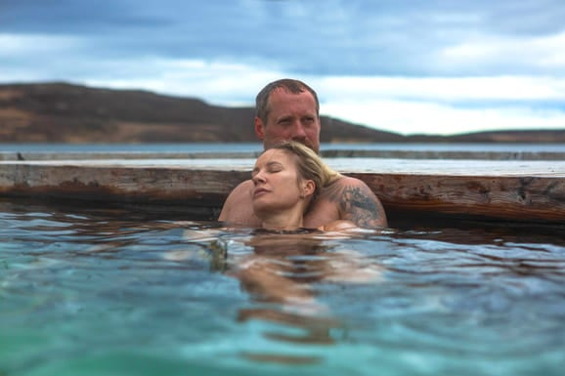Tag 7 (07. Juni): Seyðisfjörður, Ost-Island
Dann setzen wir unsere Reise nach Island fort – ein Land voller verborgener Schätze, die darauf warten, entdeckt zu werden. Entlang der zerklüfteten Ostküste Islands erreichen wir Seyðisfjörður, ein verborgenes Juwel, eingebettet zwischen Wasserfällen und mystischen Bergen. Die farbenfrohen Holz­häuser aus dem 19. Jahrhundert, erbaut von norwegischen Händlern, säumen den ruhigen Hafen, deren Spiegelungen im stillen Fjordwasser glitzern.

Später besuchen wir den Urriðavatn-See und entspannen in einem geothermischen Pool mit weitem Blick über den See und die umliegenden Gipfel. Wenn sich das warme Thermalwasser mit der frischen Bergluft mischt, spürt man eine tiefe Verbundenheit mit der rauen, unberührten Schönheit Islands.
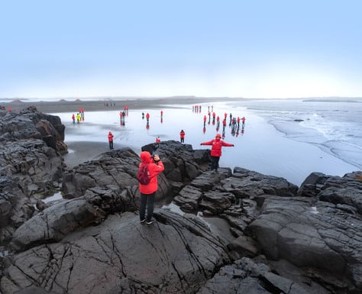Tag 8 (08. Mai): Djúpivogur, Ost-Island
Wir ankern in der Nähe des friedlichen Fischerdorfs Djúpivogur, umgeben von rauen Klippen und stillen Fjorden. Ein geführter Spaziergang führt uns entlang schwarzer Sandstrände und ruhiger Lagunen, wo Papageitaucher, Küstenseeschwalben und andere Seevögel zu beobachten sind. Wir erkunden kleine Inseln, die durch natürliche Sandbänke miteinander verbunden sind, besuchen eine traditionelle Vogelbeobachtungshütte und genießen den ruhigen Rhythmus des Dorflebens – eine perfekte Gelegenheit, die stille Küstenschönheit Islands hautnah zu erleben.
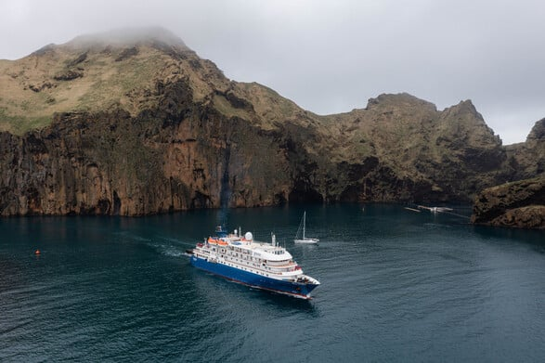Tag 9 (09. Juni): Vestmannaeyjar Archipel, Süd-Island
Die vulkanischen Westmännerinseln gehören zu den jüngsten Landschaften der Erde, geformt durch jüngste Eruptionen, dramatische Klippen und lebendige Seevogelkulturen.
Auf Heimaey sehen wir die Auswirkungen des Eldfell-Ausbruchs von 1973, der einen Teil der Stadt unter Asche begrub, und besuchen das Eldheimar-Museum, dessen interaktive Ausstellungen dieses Ereignis eindrucksvoll zum Leben erwecken.
Tag 10 (10. Juni) Ausschiffung in Reykjavík, Island
Unsere Expedition endet in Reykjavík, doch die Wunder Islands, der wilden Färöer-Inseln und des historischen Schottlands bleiben im Herzen. Nutzen Sie die Zeit, um Reykjavíks Galerien und Cafés zu erkunden oder in einem geothermischen Spa zu entspannen, während die lebendigen Farben und dramatischen Landschaften dieser außergewöhnlichen Reise noch lange nachwirken.

MS Sea Spirit
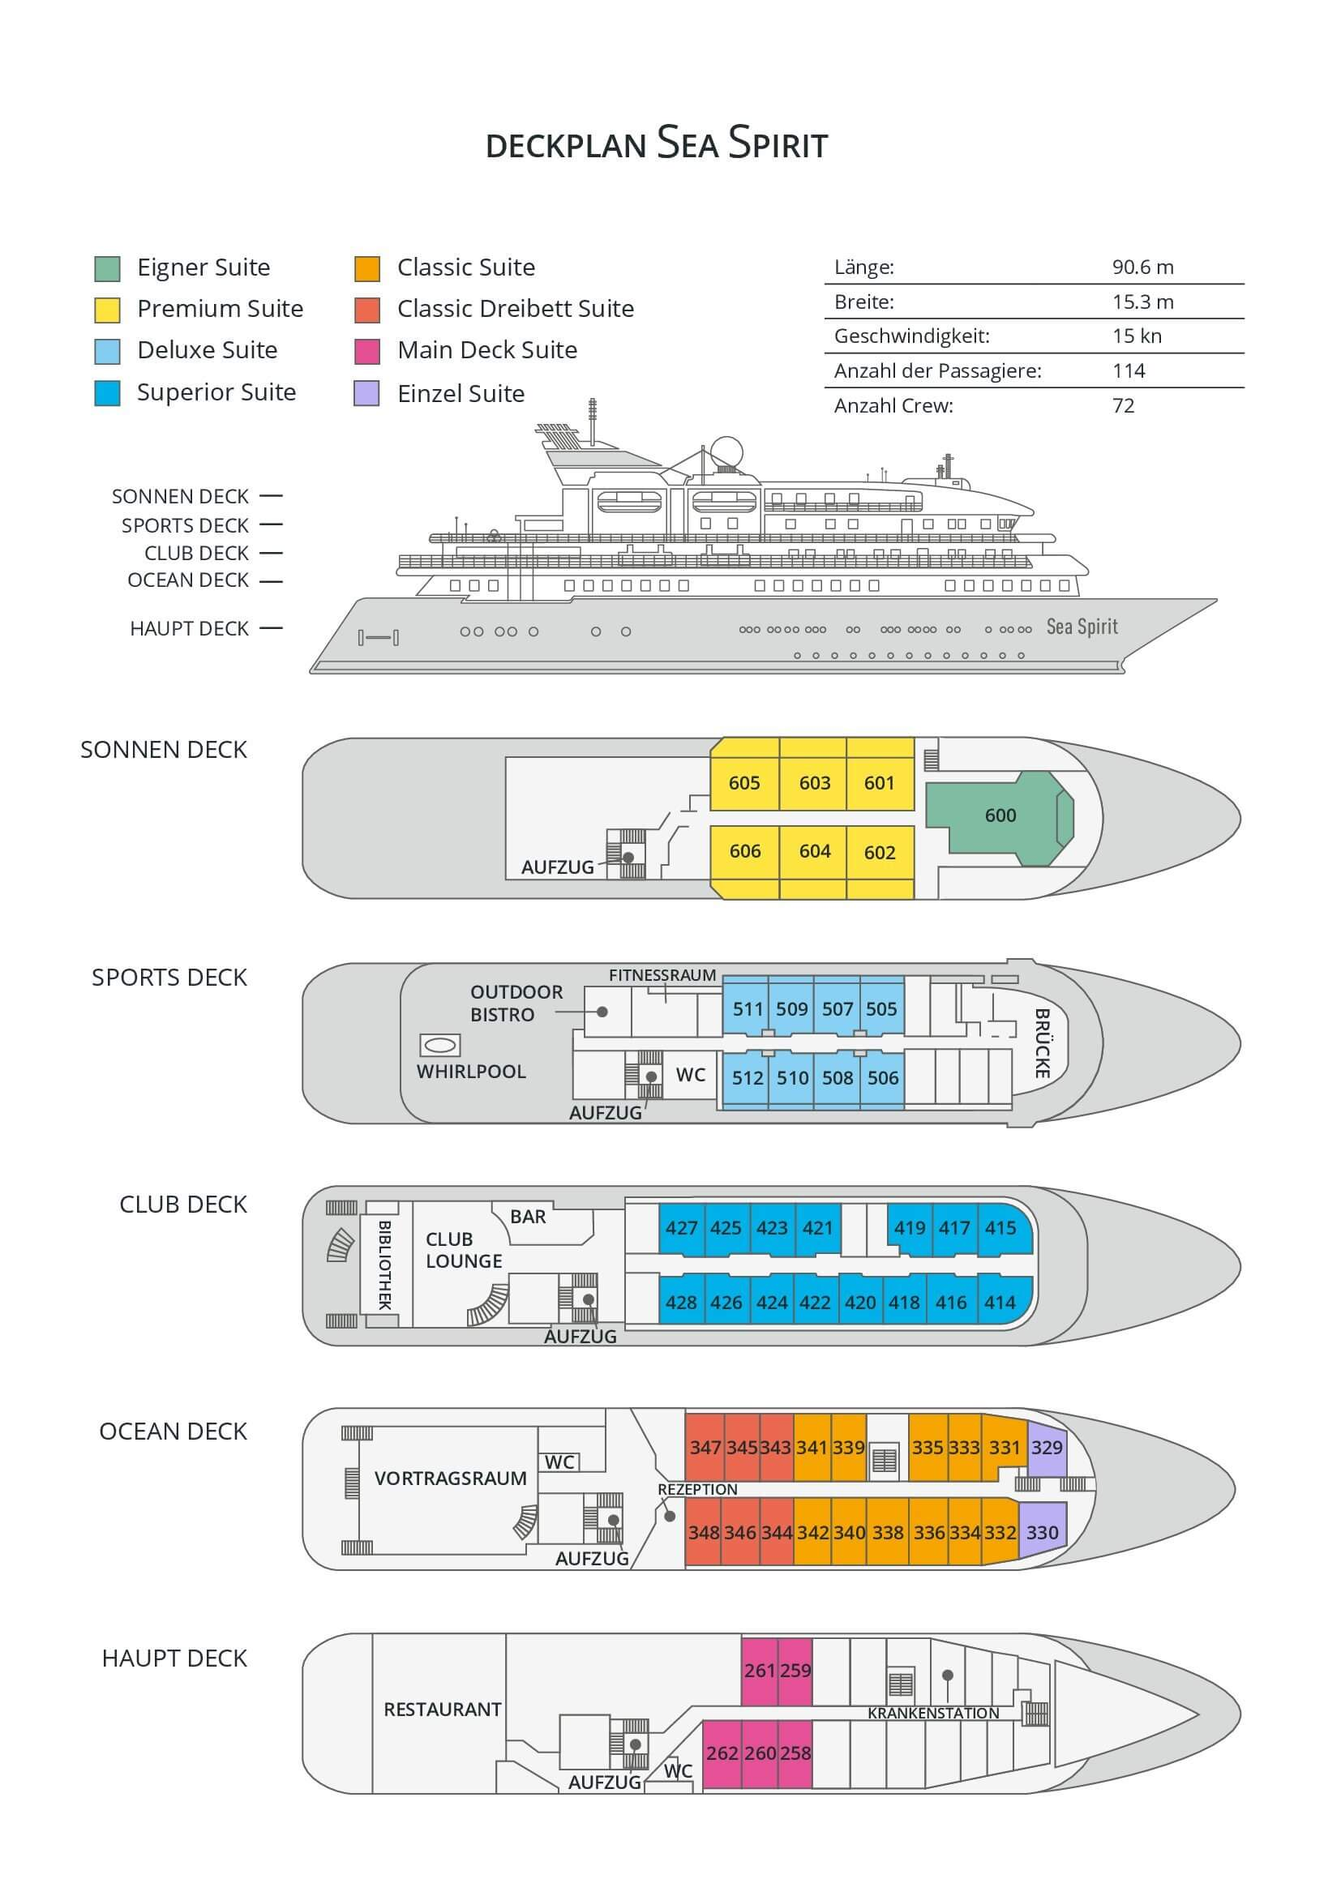

Classic Dreibett Suite  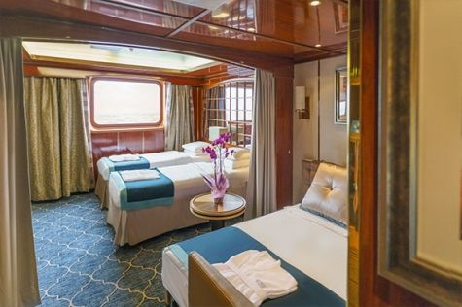  Mit durchschnittlich 21 Quadratmeter verfügen diese komfortablen Kabinen über zwei Betten, die auf Wunsch zu einem Doppelbett zusammengestellt werden können, sowie über ein Bettsofa. Gelegen auf dem Oceanus Deck bieten diese Suiten ein Panorama-Fenster, zwei Schränke sowie ein eigenes Bad. Zu den Annehmlichkeiten gehören weiterhin: Safe, Kühlschrank, Zugang zum Satellitentelefon, TV/Video, individuelle Temperaturregulierung und Föhn. | Maindeck Suite  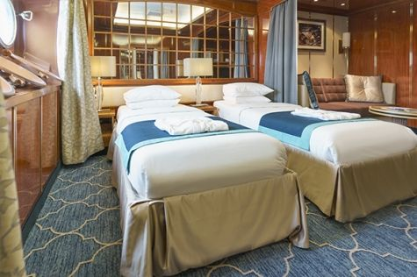  Mit rund 23 Quadratmeter sind die Main Deck Kabinen mit entweder zwei Einzelbetten oder einem Queensize Bett ausgestattet. Sie befinden sich auf dem Main Deck und verfügen über mindestens zwei Bullaugen mit Außensicht. Zur Ausstattung gehören: Bad, Safe, Kühlschrank, Zugang zum Satellitentelefon, TV/Video, individuelle Temperaturregulierung und Föhn.
Single Suite  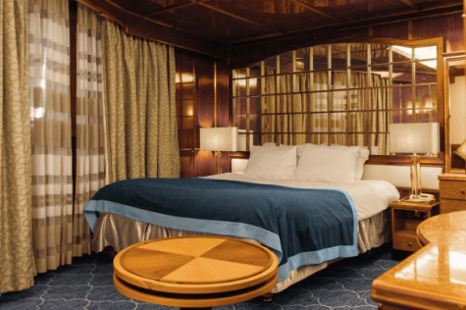  Die circa 21 Quadratmeter großen Kabinen befinden sich auf dem Oceanus Deck. Sie verfügen über ein Panorama-Fenster (das bei hohem Seegang möglicherweise abgedeckt wird), zwei Schränke sowie über ein Queensize Bett. Zur Ausstattung gehören: Bad, Safe, Kühlschrank, Zugang zum Satellitentelefon, TV/Video, individuelle Temperaturregulierung und Föhn. | Classic Suite  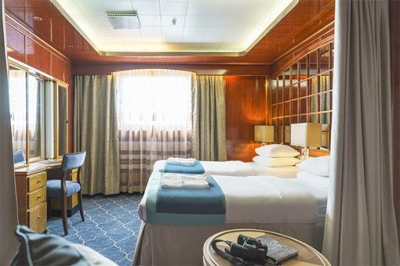  Die circa 21 Quadratmeter großen Kabinen befinden sich auf dem Oceanus Deck. Sie verfügen über ein Panorama-Fenster, zwei Schränke sowie über zwei Einzelbetten oder ein Queensize Bett. Zur Ausstattung gehören: Bad, Safe, Kühlschrank, Zugang zum Satellitentelefon, TV/Video, individuelle Temperaturregulierung und Föhn.
Superior Suite  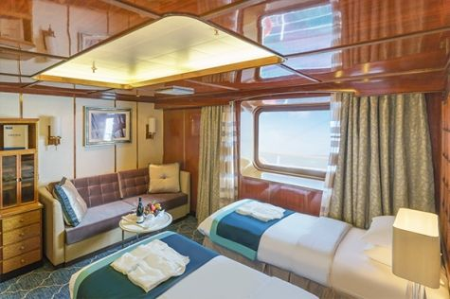  Die Superior Suiten befinden sich auf dem Club Deck und haben eine Größe von rund 20 Quadratmetern. Sie sind mit zwei Einzelbetten oder einem Queensize Bett ausgestattet. Das Panoramafenster gibt den Blick frei auf die Außen-Promenade des Club Decks. Ausstattung: Bad, begehbarer oder einfacher Kleiderschrank, Safe, Kühlschrank, Zugang zum Satellitentelefon, TV/Video, individuelle Temperaturregulierung und Föhn. | Deluxe Suite  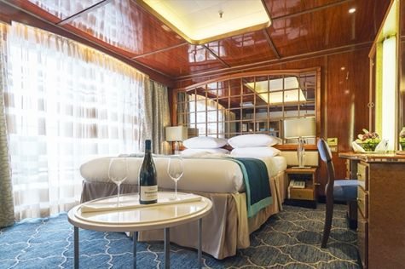  Bei den Deluxe Suiten können Sie die atemberaubende Aussicht auf die Landschaft von Ihrem persönlichen Balkon aus genießen, auf welchen Sie durch eine Glasschiebetür gelangen. Diese Suiten-Kategorie befinden sich auf dem Sports Deck. Mit ihren 24 Quadratmetern bieten sie viel Platz. Sie haben die Wahl zwischen zwei Einzelbetten oder einem Queensize Bett. Diese Suiten verfügen entweder über einen begehbaren Kleiderschrank oder einen großen Kleiderschrank in der Kabine. Die Ausstattung umfasst ein Badezimmer, Safe, Kühlschrank, Zugang zum Satellitentelefon, TV/Video, individuelle Temperaturregulierung und Föhn.
Premium Suite  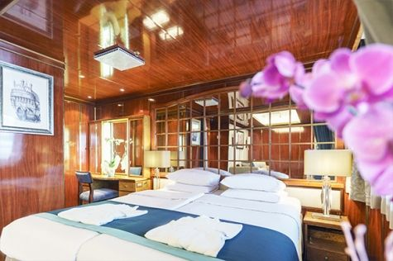  Die Premium Suiten befinden sich auf dem Sun Deck. Auf Ihrem persönlichen Balkon, auf welchen Sie durch eine Glasschiebetür gelangen, können Sie die wunderschöne Landschaft genießen. Die Suite sind durchschnittlich 30 Quadratmeter groß und Sie können bei der Bettenbestellung zwischen zwei Einzelbetten oder einem Queensize Bett wählen. Zur Ausstattung gehören ein Badezimmer, eine Lounge-Ecke, Safe, Kühlschrank, Zugang zum Satellitentelefon, TV/Video, individuelle Temperaturregulierung und Föhn. | Eigner Suite  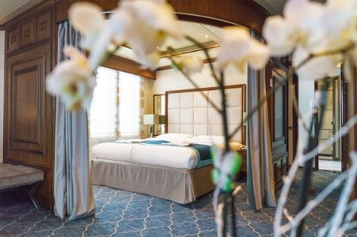  Die 63 Quadratmeter große und sehr elegante Suite liegt auf dem Sun Deck. Sie finden hier einen separaten Wohnbereich mit einer Sitzecke, eine BOSE-Musikanlage sowie einen HD-Plasma-Bildschirm, auf dem Sie Videofilme abspielen können. Durch die gläserne Schiebetüre gelangen Sie hinaus auf Ihr Privat-Deck. Relaxen Sie im Whirlpool in Ihrem Badezimmer und verbringen Sie eine angenehme Nacht im Queensize Bett. Zudem gibt es ein Bettsofa für eine dritte Person.

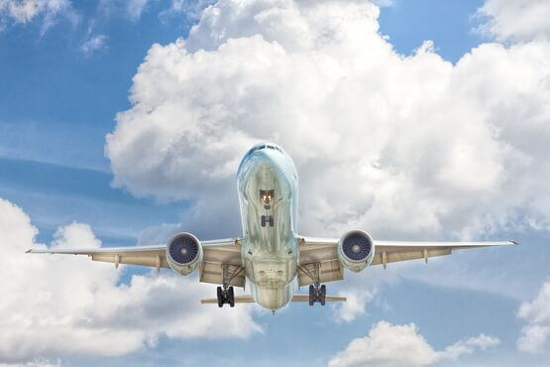 | Anreisepaket  Wir buchen für Sie passende An-Abreisepakete zur Expeditionsreise ab/bis Deutschland/Österreich/Schweiz.  Reisen Sie bequem an. Wir planen Ihre An-/Abreise und buchen Ihnen passend zum Flug auch Transfers und Hotelübernachtungen. Außerdem können Verlängerungsnächte, City Touren und Business Class zusätzlich gegen einen Aufpreis gebucht werden.  Preis für das An-/Abreisepaket: 1.075,- EUR pro Person Im Anreisepaket enthalten: Flug ab und bis D/ CH/ AT mit Lufthansa, Iceland Air oder ähnlich.  Im An-/Abreisepaket enthalten: Flug in der Economy-Class mit Iceland Air oder ähnlich nach Keflavik und ein Flughafenbustransfer nach Reykjavik.  Mehr zu Flügen, Sitzplätzen und Reisegepäck erfahren Sie in unserer Rubrik An-/Abreise.
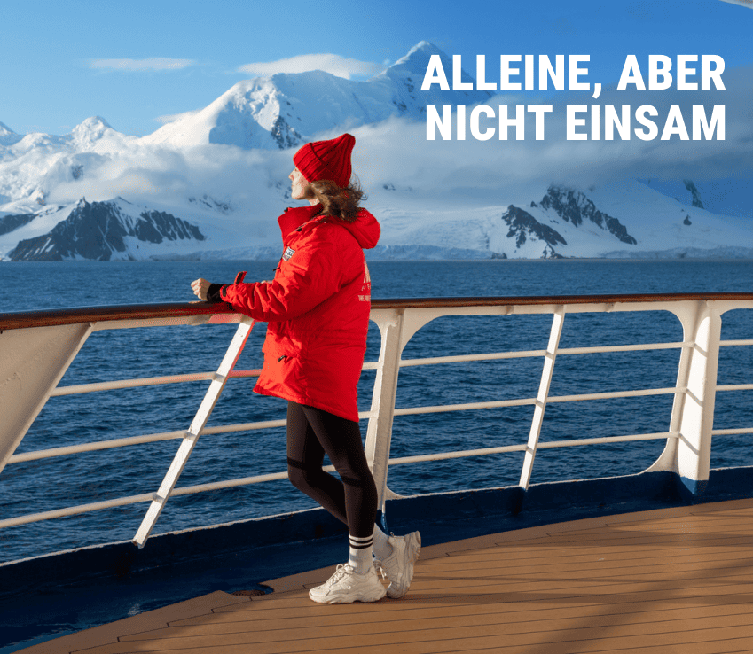 | Alleinreisen heißt nicht, einsam zu sein  Reisen Sie gemeinsam – und sparen Sie!  Haben Sie schon immer von Einer Reise in die Arktis oder Antarktis geträumt und Ihr Partner möchte nicht mit oder Sie reisen allein. Dann sind Sie nicht allein! Wir vermitteln Ihnen gerne einen gleichgesinnten Reisenden gleichen Geschlechts in Ihrer gewählten Kabinenkategorie. (Verfügbar für Dreibett-, Maindeck-, Classic- und Superior-Kabinen).  Oder Sie entdecken die Welt ganz nach Ihren Wünschen – mit einer Suite für sich allein.  Für mehr Privatsphäre können Sie eine Suite buchen, die speziell für Alleinreisende konzipiert ist.  Oder wählen Sie eine andere Kabinenkategorie für sich allein mit unserem Einzelkabinenzuschlag:  - Maindeck-, Classic- und Superior-Suiten: x1,7  - Deluxe-, Premium- und Owner’s-Suite: x2  Erleben Sie gemeinsame Abenteuer an Land und tauschen Sie Geschichten beim Abendessen aus, während Sie gleichzeitig den Komfort und die Privatsphäre Ihrer eigenen Kabine genießen.  Ob allein oder in Begleitung: Auf einem kleinen Schiff sind Sie von Gleichgesinnten umgeben, die Ihre Leidenschaft für Entdeckungen teilen. Kehren Sie nicht nur mit unvergesslichen Erinnerungen, sondern auch mit Freundschaften fürs Leben zurück.
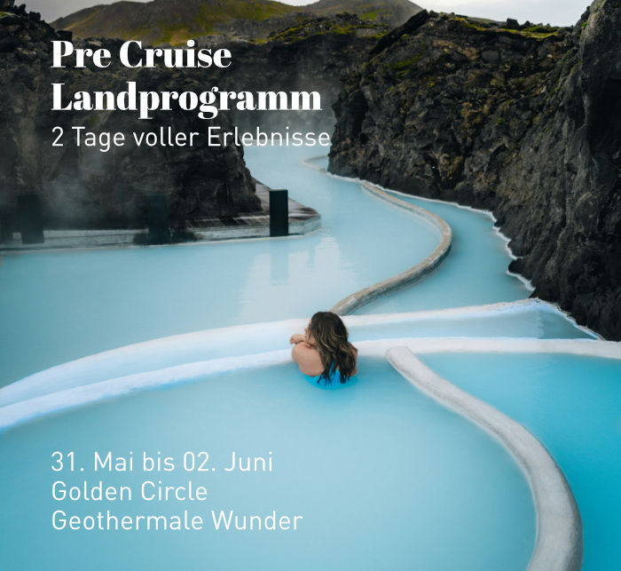 | Entdecken Sie die atemberaubende Schönheit Islands auf diesem intensiven Vorprogramm an Land vom 1. bis 2. Juni und erkunden Sie die wichtigsten Sehenswürdigkeiten der Insel. Ihre Reise beginnt mit einer Übernachtung in Reykjavík am 31. Mai. So haben Sie Zeit, sich zu entspannen und vorzubereiten, bevor das Programm am nächsten Tag startet. Entlang des legendären Golden Circle erwarten Sie tosende Wasserfälle und ausbrechende Geysire, die die unglaublichen Kräfte offenbaren, die die Insel geformt haben. Erkunden Sie die eisige Wildnis des Langjökull-Gletschers mit einem Monstertruck und kosten Sie eines der reinsten Wasser der Erde direkt vom Gletscher. Weiter geht es auf der Halbinsel Reykjanes, wo dampfende Geothermalgebiete, Lavafelder und von Mineralablagerungen geprägte Landschaften auf Sie warten. Entspannen Sie in der mineralreichen Blauen Lagune und tauchen Sie ein in dieses einzigartige, fast außerweltliche Spa-Erlebnis, bevor Sie im faszinierenden Museum Viking World in Islands Wikingervergangenheit eintauchen. Genießen Sie während der gesamten Reise authentische isländische Küche, darunter feinsten Lachs und traditionelles Gebäck. Dieses zweitägige Programm ist die perfekte Ergänzung zu Ihrer Island-Kreuzfahrt und bietet Ihnen ein umfassendes Island-Erlebnis zu Land und zu Wasser! Laden Sie hier das Programm herunter, um die gesamte Reise im Detail zu entdecken.

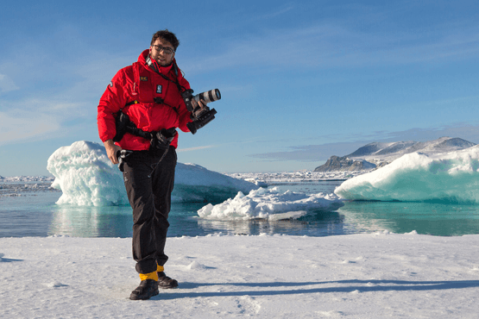 | Fotografie auf Reisen in die Arktis und Antarktis  OPTIONALE AKTIVITÄT (KOSTENLOS)  Die Polargebiete gehören zu den fotogensten Orten der Welt, die jeden Tag aufs Neue unzählige wunderschöne Landschaften präsentieren. Grenzenlose Eisflächen, Strände voller Seehunde oder Pinguine, Sonnenuntergänge am endlosen Horizont, ein sternenklarer Himmel und das majestätische Nordlicht – das alles liefert fantastische Fotomotive. Damit Sie auch wirklich mit gelungenen Bildern von der Reise zurückkehren, bieten wir Ihnen die Möglichkeit, an der Seite eines erfahrenen Fotografen mehr über Theorie und Praxis des Fotografierens zu erlernen.  Unser Foto-Experte beantwortet Ihre Fragen und gibt Praxis-Tipps – sowohl in Form von Vorträgen an Bord als auch während der Workshops an Land. Erlernen Sie die wichtigsten Bausteine der Fotografie auf eine unterhaltsame Weise, vor einer traumhaften Kulisse und mit vielen Gelegenheiten für Fragen und Feedback. Entdecken Sie in der Polarregion, wie man Licht auf eine ganz neue Weise wahrnehmen kann und welche neuen Bildkompositionen sich hier ergeben.
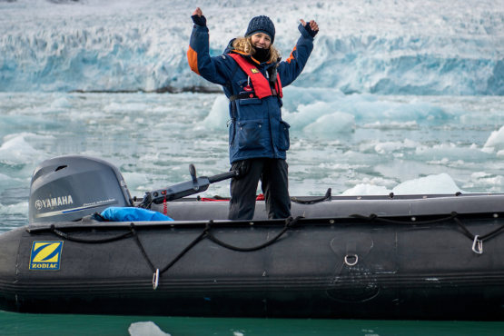 | Immer inklusive  Welche Aktivitäten erwarten Sie auf einer Expedition-Kreuzfahrt mit Poseidon?  Die Kreuzfahrten kombinieren Zodiac-Anlandungen an unberührten Küsten mit Landausflügen. Genießen Sie malerische Wanderungen für jedes Fitnesslevel. Vogelbeobachtungen mit unseren Meeresbiologen und Ornithologen bieten ein unvergessliches Erlebnis. Sie erhalten außerdem Tipps zur Polarfotografie, nehmen an Meisterkursen teil und erhalten eine von unserem Expeditionsfotografen erstellte Diashow als Erinnerung. An Bord erwarten Sie Vorträge von Experten, ein Whirlpool, ein Fitnessstudio, Brückenbesichtigungen und Zugang zur Bibliothek. An einem besonderen Tag veranstalten wir ein Barbecue an Deck! Jeder Moment Ihrer Expedition wird voller spannender und unvergesslicher Erlebnisse sein.

Preise
Classic Dreibett Suite | Maindeck Suite | Single Suite | Classic Suite | Superior Suite | Deluxe Suite | Premium Suite | Eigner Suite
€ 8.795 | € 10.295 | € 15.295 | € 10.895 | € 10.995 | € 12.395 | € 13.295 | € 16.495

Preise pro Person bei Doppelbelegung der Kabine, bzw. Drei-Personen Belegung bei Classic Dreibett Suite (Triple-Kategorie). Einzelkabinenzuschlag: x1,7 auf den aktuellen Preis der Website in Main Deck-, Classic-, und Superior-Suite, x2 in Deluxe-, Premium-, und Eigner-Suite.
Hinweis Classic Dreibett Suite: Eine gemischtgeschlechtliche Belegung dieser Kabine ist nur bei Buchung von drei Betten möglich (Drei-Personen Belegung). Bei Buchung von weniger als drei Personen werden Reisende nach Geschlecht getrennt mit anderen Herren oder Damen untergebracht.
Hinweis Main Deck Suite: Es besteht die Möglichkeit, dass der Kapitän bei hohem Seegang oder Meeresstraßen aus Sicherheitsgründen die Schließung der Bullaugen anordnet.
Hinweis Single Suite: Es besteht die Möglichkeit, dass der Kapitän bei hohem Seegang oder Meeresstraßen aus Sicherheitsgründen die Schließung der Panorama-Fenster anordnet. (Preisvorteil: Durch die kurzeitige Geräuschentwicklung des Ankers beim an- und ablegen beträgt der Einzelkabinenaufschlag bei der Single Suite nur circa 1,4 gegenüber dem Standard-Einzelkabinenaufschlag von 1,7 bzw. 2).

Im Expeditionspreis Inbegriffen  Eine Übernachtung vor der Einschiffung (Tag 1) im Iceland Parliament Hotel, Curio Collection by Hilton  Gruppentransfer zum Schiff zur Einschiffung am zweiten Tag  Willkommens- und Abschiedscocktail  24-Stunden Wasser-, Tee- und Kaffeestation an Bord  All-Inclusive-Getränkepaket mit alkoholfreien Getränken, Hauswein und -bier sowie Hausspirituosen im Bordrestaurant und an der Bar  Unterbringung in der gebuchten Kabinenkategorie  Alle geplanten Anlandungen und Zodiacfahrten (wetter- und eisabhängig)  Erfahrene Expeditionsleitung und Lektoren (englisch-/deutschsprachig)  Speziell für Polarregionen konzipierter Expeditionsparka (unser Geschenk, das Sie als Andenken behalten dürfen)  Leihweise original „Arctic Muck Boots“ (o.ä.), komfortable und hochwertige Thermo-Gummistiefel, wasserfest, gefüttert und mit gepolsterter Zwischensohle, für die Landgänge  Ein digitales Reisetagebuch mit Fotos und einem unvergesslichen Video unseres Expeditionsfotografen  AECO-Gebühren, staatliche Steuern und Hafengebühren sind inklusive – für ein sorgenfreies Erlebnis  Trinkflasche, zur Reduktion von Plastikmüll an Bord (unser Geschenk, das Sie als Andenken behalten dürfen)  Wi-fi an Bord  Digitales Logbuch der Reise | Nicht Im ExpeditionspreisInbegriffen  Flug An- und Abreise zum Einschiffungs-/Ausschiffungsort  Auslands-Reisekrankenversicherung inkl. medizinischem Rücktransport (verpflichtend)  Reiserücktritt- und Reiseabbruchversicherung (empfohlen)  Persönliche Ausgaben, beispielsweise Wäscherei, Kommunikationskosten (Satelliten-Telefon) oder Einkäufe im Bord-Shop  Visum- oder Passgebühren (falls erforderlich)  Trinkgelder (freiwillig)

